CONSILIUL JUDETEAN BRAILA
AGENDA VICEPRESEDINTE, DOBRE IONUT CIPRIAN
2021
IANUARIE 2021:
- Participare la sedinta Nucleului de Coordonare a vaccinarii in cadrul CJCCI privind operationalizarea centrelor de vaccinare impotriva COVID-19 a populatiei , 04.01.2021:
- Participare ceremonia religioasa pentru sarbatoarea de Boboteaza, 6 ianuarie 2021;
- Participarea la manifestarile dedicate sarbatoririi zilei de 24 Ianuarie – Ziua Unirii Principatelor Romane
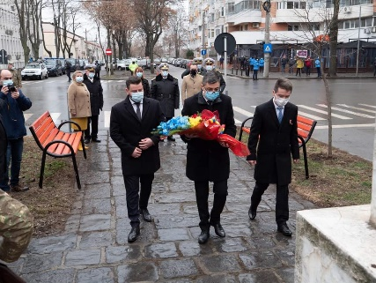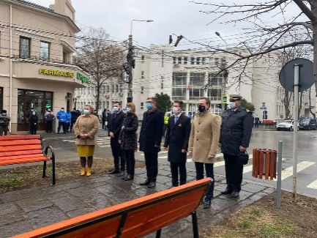

- Participare sedinta extraordinara a Consiliului Judetean Braila desfasurata on - line in data de 08.01.2021;
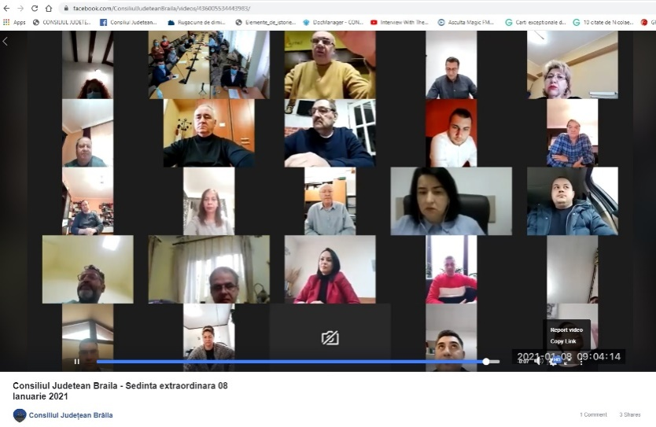

- Participare sedinta ordinara a Consiliului Judetean Braila desfasurata on - line in data de 28.01.2021;
